JVM运行时内存区域划分
1.jvm内存区的划分：存数据：方法取，堆；存指令：程序计数器，虚拟机栈，本地方法栈
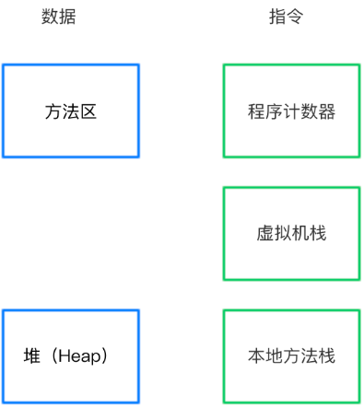
2.程序计数器
指向当前线程所执行的字节码指令的地址（行号）
解释：Java文件被Javac编译成.class的字节码文件，字节码解释器解释这些.class文件。通过改变程序计数器的值来执行下一条字节码的指令（分支、跳转、循环、异常处理）。为了保证线程切换时可以恢复到原来的位置，每个线程之间都有独立的程序计数器。
3.Java虚拟机栈
存储当前线程运行方法时所需要的数据，指令，返回地址
虚拟机栈中存着一个一个的栈帧，栈帧里面有局部变量表，操作数栈，动态链接，方法出口信息等。
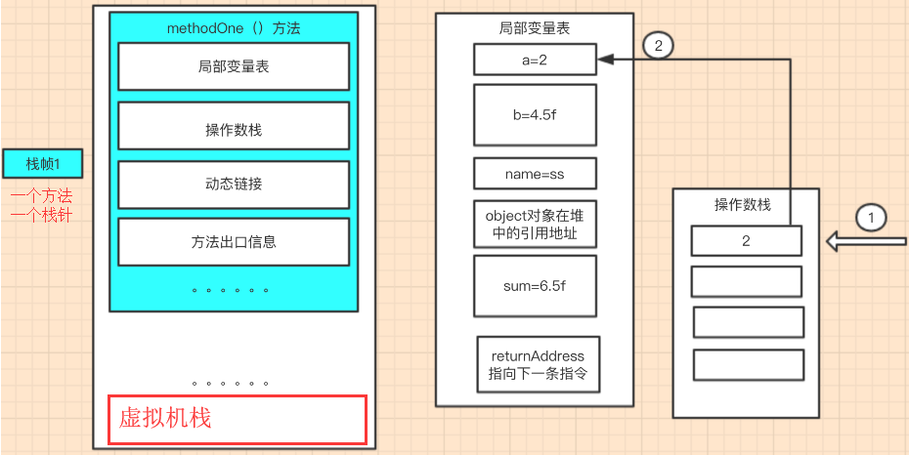
通过javap来反编译字节码文件
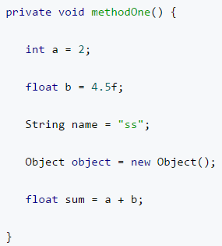
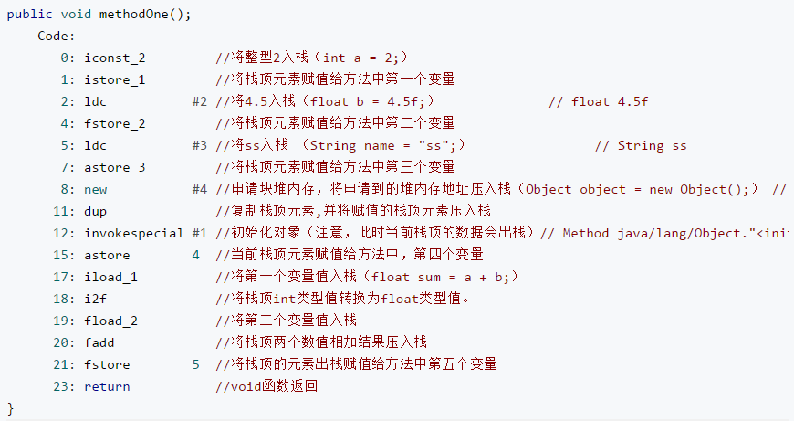
（1）局部变量表
局部变量表是32位定长的，用来存方法的参数和局部变量
（2）操作数栈
是数组，虚拟机把操作数栈作为它的工作区，大多数指令都要从这里弹出数据，执行运算，然后把结果压回操作数栈。
（3）动态链接
程序运行期间变为直接引用，Java中的多态。
（4）方法出口
方法正常退出时，调用者的PC计数器的值就可以作为返回地址，栈帧中很可能保存了这个计数器值，而方法异常退出时，返回地址是要通过异常处理器来确定的，栈帧中一般不会保存这部分信息。
4.本地方法栈
本地方法栈为native方法服务
5.方法区
存有：类信息，常量（在1.7时，String常量放入堆中），静态变量，JIT，及时编译器编译后的代码
不需要连续的内存和可扩展，还可以不实现垃圾收集
（1）运行时常量池
用于存放编译时期生成的各种字面量和符号引用，翻译出来的直接引用，运行期间也可以将新的常量放入常量池，用的较多的如String的intern()方法
6.堆
所有的对象和数组都要在堆上分配内存，java堆是垃圾收集器（GC）管理的主要区域
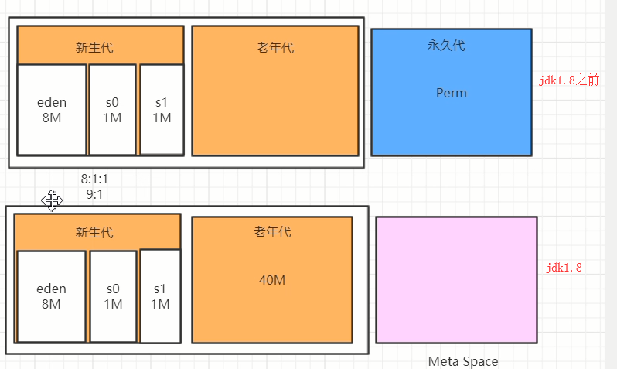

JVM 的堆分为两个区域，新生代、老年代。同时新生代又分为eden区，s0（From Survivor）、s1（To Survivor）三个区域，通常Eden和S区域是大小是8:1的关系。
（1）新生代
新生代主要存放的是那些很快就会被GC回收掉的朝生夕死的对象，或者不是特别大的对象。（可配置，大于阈值会直接放入老年代）新生代中的GC操作是MinorGC，Eden区的对象经过第一次Minor GC后，如果仍然存活，将会被移到Survivor区。对象在Survivor区中每熬过一次Minor GC，年龄就会增加1岁，当它的年龄增加到一定程度时，就会被移动到老年代中。
MinorGC采用的是复制算法。复制算法的基本思想就是将内存分为两块，每次只用其中一块，当这一块内存用完，就将还活着的对象复制到另外一块上面。复制算法不会产生内存碎片。
在GC最开始的时候，新生代对象只会存在于Eden区和s0区，s1是空的。紧接着进行MinorGC，Eden区中所有存活的对象都会被复制到“s1”，而在“s0”区中，仍存活的对象会根据他们的年龄值来决定去向。年龄达到一定值(年龄阈值，可以通过-XX:MaxTenuringThreshold来设置)的对象会被移动到老年代中，没有达到阈值的对象会被复制到“s1”区域。经过这次GC后，Eden区和s0区已经被清空。这个时候，“s0”和“s1”会交换他们的角色，也就是新的“s1”就是上次GC前的“s0”，新的“s0”就是上次GC前的“s1”。不管怎样，都会保证名为s1的区域是空的。Minor GC会一直重复这样的过程，直到“s1”区被填满，“s1”区被填满之后，会将所有对象移动到年老代中。
（2）老年代
老年代则是存放那些在程序中经历了好几次MinorGC仍然还活着的或者特别大的对象。老年代发生的是GC是MajorGC或者FullGC
面试题：
1、为什么堆区域要分代？
分代的目的就是为了性能的优化，提高GC的效率，反过来想一下，如果没有分代那么当堆发生GC操作时，会怎么做呢？GC会对整个堆进行扫描，找到该回收的对象回收。而我们的很多对象都是朝生夕死的，如果分代的话，我们把新创建的对象放到某一地方，当GC的时候先把这块存“朝生夕死”对象的区域进行回收，这样GC的效率会很高。
2、新生代为什么分区？
如果不分区，新生代每进行一次Minor GC，存活的对象就会被送到老年代。老年代很快被填满，触发Major GC（因为Major GC一般伴随着Minor GC，也可以看做触发了Full GC）。老年代的内存空间远大于新生代，进行一次Full GC消耗的时间比Minor GC长得多。你也许会问，执行时间长有什么坏处？频发的Full GC消耗的时间是非常可观的，这一点会影响大型程序的执行和响应速度，更不要说某些连接会因为超时发生连接错误了。
Survivor的存在意义，就是减少被送到老年代的对象，进而减少Full GC的发生，Survivor的预筛选保证，只有经历16次Minor GC还能在新生代中存活的对象，才会被送到老年代。

内存溢出OOM和堆栈溢出SOE的示例及原因、如何排查与解决
1.堆溢出示例：
在类中的方法里无限new对象，并将对象放入List中，使其无法被GC
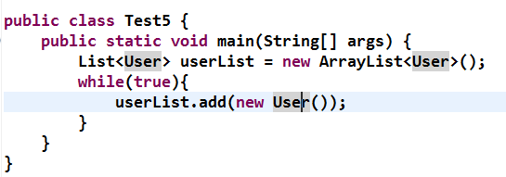
配置更小的内存空间，使堆更容易溢出
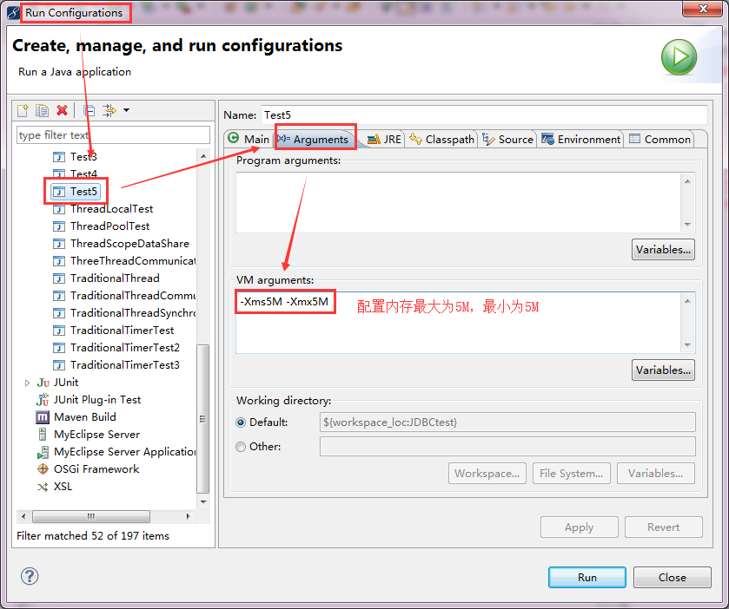
结果：
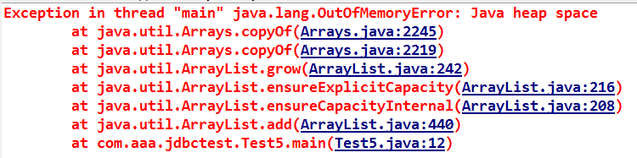
2.栈溢出示例：
不断递归，使栈里产生无限的栈帧，让栈溢出
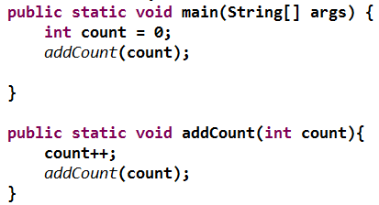
配置更小的栈空间（-Xss104K），使栈更容易溢出
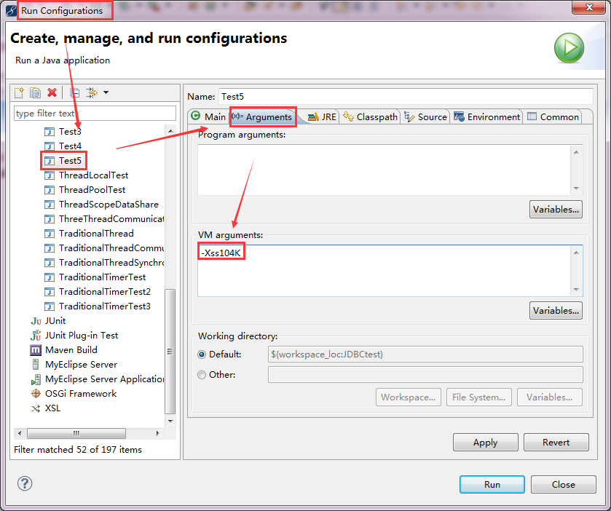
结果：
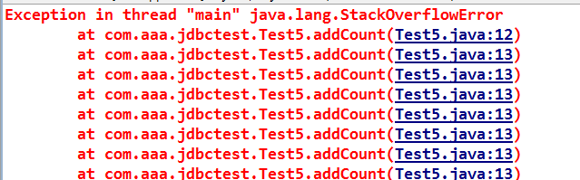
3.方法区内存溢出：
设置方法区大小：
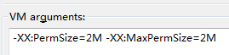
报错：

内存溢出原因：
1.类或应用变量过多的使用static修饰，大对象使用static修饰；static修饰最好是基本类型或字符串
2.使用大量的递归或无限递归（或递归中有大对象）
3.使用大量的循环或死循环（或循环中用到了大对象）
4.从数据库中查询了大量的数据，应分页查询
5.数组，List，Map中存放对象的引用变量使内存中的对象无法释放
6.使用String对象相加
7.第三方软件中存在BUG
8.启动参数内存值设定过小
内存溢出的解决：
1.修改JVM启动参数，增加内存。jvm默认内存64M，Tomcat默认内存128M。
2.查看错误日志。前辈经验：为了不使用数据库，特意将username改错，产生OOM，是由于DBCP连接池的BUG引起的，数据库连接不上时，没有将连接释放。
3.程序员对代码走查和分析：代码中是否有死循环和无限递归；是否循环产生大对象；从数据库中查取大量数据；有对象的集合使用完后没有清除。
4.使用内存查看工具动态查看内存使用情况
我们要在编码时避免内存溢出或泄露：
1.尽早释放无用对象的引用，使用临时变量后，将其设置为null
2.对字符串做处理，避免使用String，用StringBuffer替代
3.少使用静态变量
4.避免集中创建对象，或创建大对象
5.文件传输使用流操作
6.使用对象池技术。生命周期长的对象拥有短周期的对象，考虑分块处理，一块释放一块
7.不要在常被调用的方法中创建对象，不要在循环中创建对象
8.开启大型文件或跟数据库拿了太多数据，应少拿或设置内存参数

如何判断对象是否可以回收或存活
根据根搜索算法，如果从GC Root开始引用不到该对象，就要被回收
1.如果对象没有引用，则可以直接回收
2.如果有引用是弱引用或者是虚引用，可直接回收对象
3.如果内存满了，则软引用也要被回收
常见的GC回收算法及其含义
1.引用计数算法
一个对象多一个引用就+1，少一个就-1，计数器为0时，说明对象没被引用，就回收
缺点：计数器占内存；不可达对象循环引用无法解决
2.标记清除法
从根节点开始标记可到达对象，没有被标记的就会被清除
缺点：产生空间碎片，回收后空间不连续，在对象的堆空间分配中，大对象的内存分配，不连续的空间效率低。
3.复制算法
将内存分为两块，把存活的对象放入空的那块内存，没有空间碎片
缺点：两个内存空间造成空间浪费
改进后的复制算法（用在堆的新生代）：
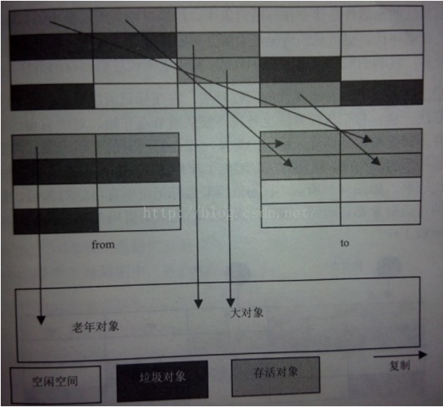
不仅使空间连续，而且这些空间大小可以手动设置，避免大量空间浪费
4.标记压缩法
在标记清除算法后的一次随便的整理。常用在老年代
5.分区算法
将堆分为各个独立的小空间，独立回收，不必全盘扫描
常见的JVM性能监控和故障处理工具类：jps、jstat、jmap、jinfo、jconsole等
1.jps：显示指定系统内的所有JVM进程，是其他所有命令的基础
作用：显示所有JVM进程
命令：jps -l
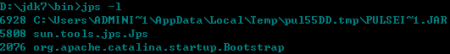
2.jstat：在没有UI界面的情况下，在运行期定位JVM性能问题的首选
作用：查看GC数据和类加载/卸载数据
命令：jstat option PID interval count（每隔interval毫秒做一次option，共做count次）
s0使用了0%，s1使用了99.94，Eden区使用了38.73%，o（老年代）使用了64.29%，
P（perment，永久代）使用了98.56%，Young GC了11次，Young GC Time花费0.165秒，
Full GC了0次，用时0秒，GC Time一共用了0.165秒
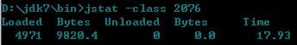
加载类4971个，共占字节9820.4字节，卸载了0个类，卸载类的字节数为0，加载和卸载类共用17.93秒
3.jinfo
作用：查看和运行期修改JVM的配置参数
命令：jinfo -flag parameter PID
查看在s区的年龄阈值为15
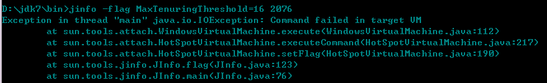
设置阈值为16，在windows下失败
4.jmap
作用：生成堆转储快照和查看最占内存的元素，用于分析内存泄漏问题
命令：jmap -dump:format=b,file=文件名 PID
产看占内存的元素
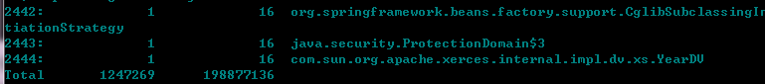
5.jhat
作用：分析堆转储快照（与jmap配合）
命令：jhat 文件名
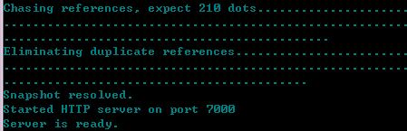

在浏览器中打开，找到show heap histogram

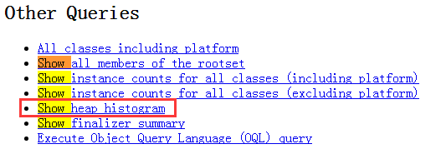
退出按 Ctrl + c
7.jstack
作用：生成线程快照，定位线程长时间卡顿的原因（线程间死锁，死循环，请求外部资源导致的长时间等待）
命令：jstack -l PID
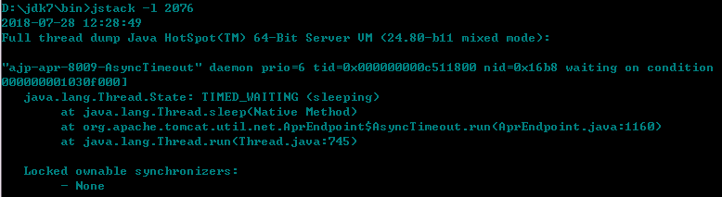
查看2076进程中所有线程的堆栈信息
JVM如何设置参数
前辈经验：
1.年轻代大小的选择
（1）相应时间的应用：尽可能设大，设置到系统最低相应时间限制，YGC频率小，老年代对象少。
（2）吞吐量优先的应用：尽可能设大，可能达到Gbit，因为对相应时间没有要求，垃圾收集可以并行进行，适合8CPU以上的应用。
（3）避免设置过小，过小的缺点：YGC频繁；导致YGC对象直接进入老年代；容易FGC
2.老年代大小的选择
（1）相应时间优先的应用：老年代使用并发收集器，考虑并发会话率和会话持续时间等参数。堆设置小了，会造成内存碎片，高回收率以及应用暂停而使用传统的标记清除方式；堆设置大了，则需要较长的收集时间。需要考虑的参数：编发垃圾收集信息，持久代并发收集次数，传统GC信息，用在年轻代和老年代回收上的时间比例。
（2）吞吐量优先的应用：一般吞吐量优先的应用都有一个很大的年轻代和一个较小的老年代。
3.较小堆引起的碎片问题
因为老年代的并发收集器使用标记清除算法，所以不会对堆进行压缩，当收集器回收时，他会把相邻的空间进行合并，这样可以分配给较大的对象。但是当堆空间较小时，运行一段时间就会出现“碎片”，如果并发收集器找不到足够的空间，那么并发收集器将会停止。然后使用传统的标记清除方式进行回收，如果出现“碎片”，需要下面配置：
-XX:+UseCMSCompatctAtFullCollection：使用并发收集器时，开启对老年代的压缩
-XX:CMSFullGCsBeforeCompaction=0：上面配置开启的情况下，设置多少次FullGC后对老年代压缩
4.用64位操作系统，Linux下64位比32位慢，但是吃的内存多，吞吐量更大
5.XMX和XMS设置的一样大，MaxPermSize和MinPermSize设置一样大，这样可以减轻伸缩堆大小带来的压力
6.使用CMS的好处是用尽量少的新生代（128M-256M），然后老年代利用CMS并行收集，保证系统低延迟的吞吐效率。（2G内存，约20-80ms的停顿时间）
7.系统停顿的时候，可能是GC的问题，也可能是程序的问题，多用jmap和jstack查看
8.如果用了缓存，老年代要大，缓存不应该无限制长，采用LRU算法的Map缓存。
9.采用并发回收时，年轻代小一点，老年代要大，因为老年代用的是并发回收，即使时间长也不会影响其他程序继续运行
10.JVM参数的设置(特别是 –Xmx –Xms –Xmn -XX:SurvivorRatio -XX:MaxTenuring
Threshold等参数的设置没有一个固定的公式，需要根据PV old区实际数据 YGC次数等多方面来衡量。为了避免promotion faild可能会导致xmn设置偏小，也意味着YGC的次数会增多，处理并发访问的能力下降等问题。每个参数的调整都需要经过详细的性能测试，才能找到特定应用的最佳配置。

JVM性能调优
略
类加载的过程：加载、验证、准备、解析、初始化
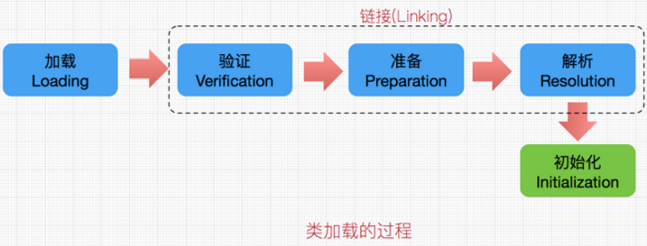
加载：通过一个类的完全限定名查找此类的字节码文件，并创建对象
验证：确保class文件的字节流中包含信息符合当前虚拟机的请求，包括四种验证（文件格式验证，元数据验证，字节码验证，符号引用验证）
准备：将类变量（static修饰的变量）设置默认初始值；final，static修饰的变量在编译时已经赋值；类变量分配在方法区，实例变量分配在堆
解析：将常量池中的符号引用替换为直接引用。
初始化：给类变量和和成员变量赋值。
类加载器、双亲委派模型、一个类的生命周期、类是如何加载到JVM中的
类是如何加载到JVM中的：.java文件经过Java编译器编译成.class文件，.class文件保存着虚拟机指令，当需要用到这个类时，虚拟机将会加载其.class文件，并创建对象，将class文件加载到虚拟机内存。
类加载器有3种:
（1）启动（Bootstrap）类加载器
启动类加载器是由c++实现的，主要加载JVM自身所需要的。它负责将<JAVA_HOME>/lib下的核心类库或-Xbootclasspath参数指定的路径下的jar包加载到内存中（出于安全考虑，Bootstrap启动类加载器只加载包名为Java，javax，sun等开头的类）
（2）扩展（Extension）类加载器
扩展类加载器是指sum.misc.Launcher$ExtClassLoader类，是Launcher的静态内部类，它负责加载<JAVA_HOME>/lib/ext目录下或者由系统变量-Djava.ext.dir指定路径中的类库，开发者可以直接使用标准扩展类加载器。
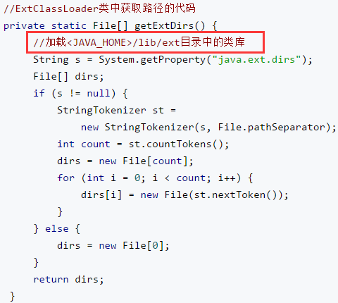
（3）系统（System）类加载器
也称应用程序加载器，指sum.misc.Launcher$AppClassLoader类。负责加载系统类路径
java -classpath或-D java.class.path指定路径下的类库，开发者可直接使用系统类加载器，一般情况下类加载时程序中默认的类加载器，通过ClassLoader#getSystemClassLoader()可以获取到类加载器。
摘自：https://blog.csdn.net/javazejian/article/details/73413292

双亲委派模式（加载某个类到内存所使用的模式）
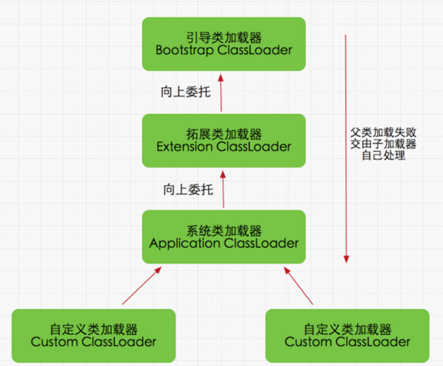
原理：如果一个类加载器收到一个类加载的请求，并不会自己先去加载，而是将请求委托给父类加载器去执行，依次往上委托。如果不行再自己加载。
双亲委派模式的优势：
（1）在加载类的同时，是Java类也带有优先级的层次关系，可以避免类的重复加载。
（2）Java核心api中定义的类型不会被随意替代
ClassLoader中就几个重要方法：
（1）loadClass(String name,boolean resolve)
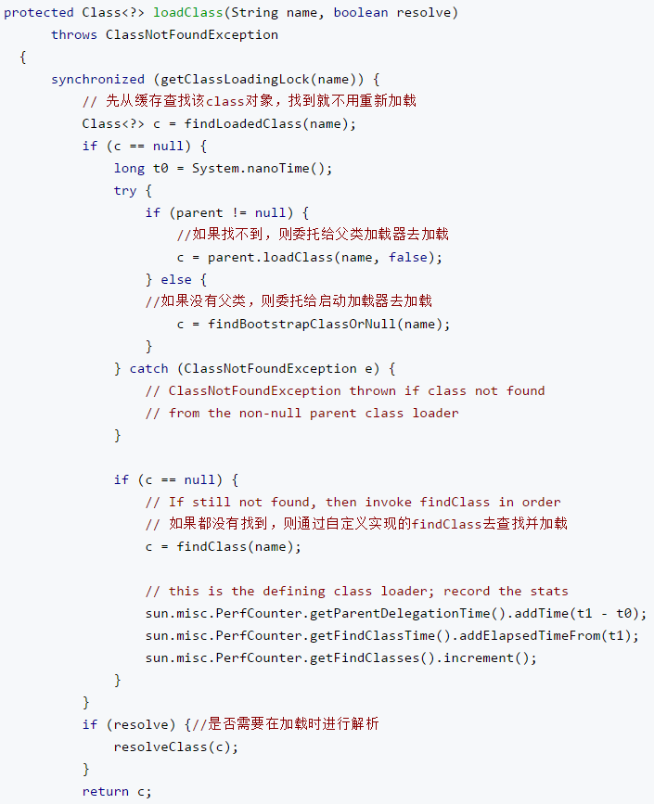
从loadClass实现也可以知道如果不想重新定义加载类的规则，也没有复杂的逻辑，只想在运行时加载自己指定的类，那么我们可以直接使用this.getClass().getClassLoder.loadClass("className")，这样就可以直接调用ClassLoader的loadClass方法获取到class对象。
（2）findClass(String name)
实现自定义类加载，需要自己编写findClass方法，而ClassLoader中的findClass方法只是抛异常，需要我们继承ClassLoader类并覆盖findClass方法
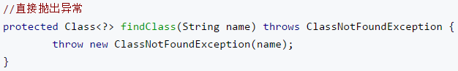
覆盖findClass方法，得到类的字节流，使用defineClass()获得class对象
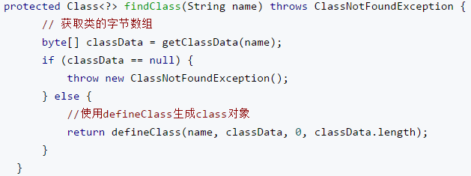
（3）defineClass(String name, byte[] b, int off, int len)
defineClass方法用来获取对象
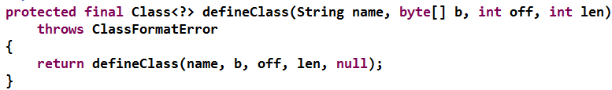
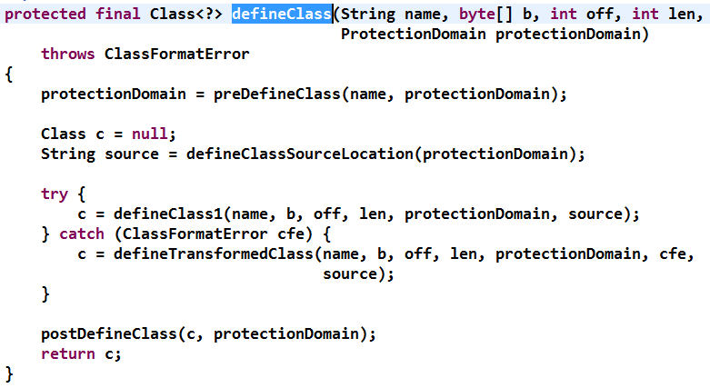
（3）resolveClass(Class<?> c)
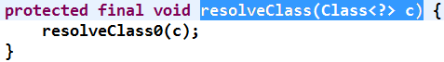
使用该方法可以使用类的Class对象创建完成也同时被解析。前面我们说链接阶段主要是对字节码进行验证，为类变量分配内存并设置初始值同时将字节码文件中的符号引用转换为直接引用。
一个类的生命周期：加载、连接（验证，准备，解析）、初始化，使用，卸载
1加载：
（1）找到需要加载的类并把类的信息加载到jvm的方法区中，
（2）然后再堆区中实例化一个java.lang.Class对象，作为方法区中这个类的信息入口。
类最常用的两种加载方法：一种根据类的全名找到class文件，一种是从jar包中读取。
2连接：
加载之后就是连接阶段，加载和连接阶段可能是交叉执行，但是一定是加载在前，连接在后，
但是这两个阶段总的开始时间和完成时间是固定的。
主要任务：做一些加载之后的验证工作及初始化前的准备工作，可细分三个阶段：验证、准备和解析
3初始化：
（1）类的初始化顺序：
父类静态语句（包括静态代码块和静态变量，执行顺序按照代码中定义的顺序）-> 子类的静态语句（同上）
-> 父类非静态语句（包括非静态变量和非静态代码块）->父类构造器 -> 子类非静态代码块（同上）
-> 子类构造器
类被直接引用就会触发类的初始化。
（2）直接引用：
通过new实例化对象、读取或设置类的静态变量、调用类的静态方法
通过反射执行以上三种方法。
初始化子类的时候，会触发父类的初始化。
作为程序入口直接运行时（也就是直接调用main方法）
（3）被动引用：
引用父类的静态字段只会引起父类的初始化，不会引起子类的初始化。
定义类数组，不会引起类的初始化
引用类的常量，不会引起类的初始化
4卸载：
在类使用完成后，满足下面条件就会被卸载。
（1）该类所有的实例都已经被回收，也就是java堆中不存在该类的任何实例。
（2）加载该类的ClassLoader已经被回收。
（3）该类对应的java.lang.Class对象没有任何地方被引用，无法在任何地方通过反射访问该类的方法。
满足以上三个条件，jvm就会在方法区垃圾回收时对类进行卸载，即在方法区中清空类信息，java类的整个生命周期就结束了。

强引用、软引用、弱引用、虚引用

Java内存模型JMM
Java内存模型(即Java Memory Model，简称JMM)本身是一种抽象的概念，并不真实存在，它描述的是一组规则或规范
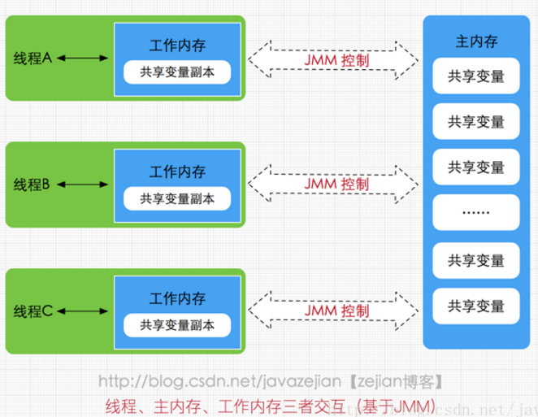
JVM定义了一组规则，通过这组规则来决定一个线程对共享变量的写入何时对另一个线程可见，这组规则也称为Java内存模型（即JMM），JMM是围绕着程序执行的原子性、有序性、可见性展开的
摘自：https://blog.csdn.net/javazejian/article/details/72772461

